### 软件定义：

* 1. IEEE定义：软件是计算机程序、规程以及运行计算机系统所需要的文档和数据。
     1. 计算机程序+规程+文档数据 = 软件
  2. 另一种公认解释：软件是包括程序、数据及其相关文档的完整集合。
     1. 程序+数据+相关文档 = 软件
     2. 程序和数据是构造软件的基础
     3. 文档是软件质量的保证，也是保证软件更新和生命周期的必需品

### 软件特点：

* 1. 逻辑实体，抽象
  2. 开发过程中没有明显的制造过程
  3. 不存在机械磨损和老化问题，但是存在软件退化问题
  4. 软件开发和运行受到计算机系统的约束和限制
  5. 开发尚未完全摆脱手工化的开发方式
  6. 软件复杂的原因：实际需求的复杂性（业务背景）、程序逻辑复杂性
  7. 软件研制成本高
  8. 投入运行后涉及很多社会因素

### 软件分类：

* 1. 服务对象范围：通用软件、定制软件
  2. 软件完成功能所处层次：应用软件、中间件软件、系统软件【OS、设备驱动程序、数据库管理系统】

### 软件发展

* 1. **软件危机：**
     1. 背景：

1960年后至1970之间的软件快速发展阶段（程序系统阶段），随着计算机软件**应用领域增多**，软件**规模扩大**，软件**系统功能多**，**逻辑复杂**，不断扩充，从而导致许多系统开发出现了不良的后果。

软件可用性、可靠性差

无法增加新的功能、难以维护

无法按计划时间完成

* + 1. 原因：
       1. 软件系统本身的复杂性
       2. 软件开发技术不合理、不成熟；
       3. 落后的软件开发方法无法满足快速增长的软件需求
    2. 定义：

计算机软件在开发和维护过程中所遇到的一系列严重问题，导致了软件行业的信任危机

* + 1. **表现：**
       1. **软件开发成本**难以估算，无法制定合理的开发计划；
       2. **用户的需求**无法确切表达；
       3. **软件质量**存在问题；
       4. 软件的**可维护性**差；
       5. **缺乏文档**资料；
    2. 解决途径：1968年 软件工程大会第一次召开，**提出“软件工程”的概念**，运用工程化原则和方法，组织软件开发解决软件危机，
  1. **综述**

**在软件快速发展的程序系统阶段，软件的应用领域扩宽，规模逐渐增大，功能逐渐增多，逻辑更加复杂，软件系统复杂性进一步提升，落后的软件开放技术无法满足日益增长的软件开发需求，导致计算机软件在开发和维护阶段遇到了一系列严重问题，导致了软件行业的危机，也就是软件危机。具体体现在：软件开发成本无法估算、用户需求无法准确表达、软件质量差，可用性不高、软件难以维护和增加新功能、缺乏相关的文档资料。为了解决软件危机，人们提出了“软件工程”的概念，把工程化原则用于软件的开发和维护过程中。**

* 1. 软件发展阶段
     1. 程序设计、程序系统阶段、软件工程阶段、现代软件工程阶段

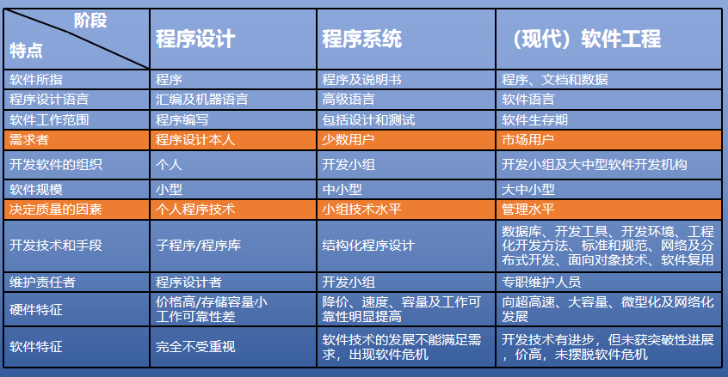

### 软件工程

* 1. **定义：**
     1. 得到经济可靠软件而建立使用的一系列工程化原则
     2. 用现在科技知识设计构造计算机程序及开发、运行、维护程序所需要的相关文件资料
     3. 成本限额内按时完成开发和修改所需要的技术和管理
  2. **IEEE定义：**
     1. 应用**系统化的、规范化的、定量的**方法来开发、运行和维护软件，即：将**工程应用到软件**；
     2. 及其各种方法的研究。
  3. **软件工程三要素：方法、工具、过程**
  4. 目标和原则：
     1. 概括目标：生产具有正确性、可用性以及开销适宜的软件产品。
     2. 最终目的：摆脱手工生产软件的状况，逐步实现软件研制和维护的自动化。
  5. 知识体系知识域
     1. 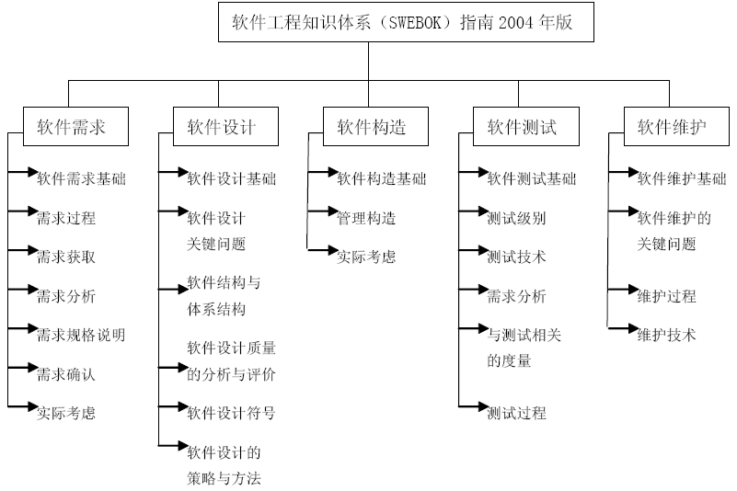
     2. 